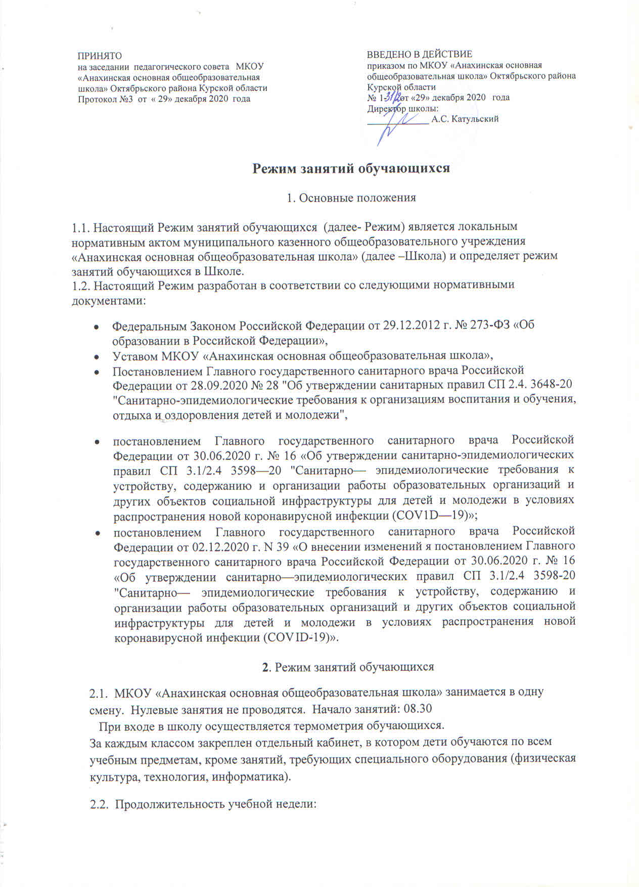

1-4 классы - пятидневная
5-9 классы - пятидневная.
2.3. Продолжительность урока для 1 класса в 1,2 четверти по 35 минут;
В 3,4 четверти по 40 минут. После 2-го урока динамический час продолжительностью 40 минут. Учебная нагрузка для обучающихся 1 класса не превышает 4 урока и 1 день 5 уроков, за счет урока физкультуры.
В феврале для обучающихся 1 класса предусмотрены дополнительные каникулы. Групп продленного дня в школе нет, т.к. нет столовой. В школе работает буфет.
В 5-9 классах продолжительность урока 45 минут, после третьего урока – перемена 20 минут, после четвертого урока – перемена 20 минут, остальные – по 10 минут.
Между началом занятий внеурочной деятельности и последним уроком перерыв 45 минут.
Продолжительность занятия внеурочной деятельности составляет 45 минут.

Максимальная учебная недельная нагрузка составляет:

Класс | Учебная нагрузка, часов
1 | 21
2 | 23
3 | 23
4 | 23
5 | 29
6 | 30
7 | 32
8 | 33
9 | 33

